
2012—2013学年第一学期
《高等数学(2-1)》期中试卷
本页满分32分
本页得分
一、 填空题（共5小题，每小题4分，共20分）
1．设函数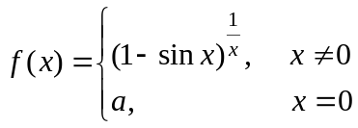 在处连续，则= 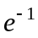 .
2．设在处连续，且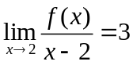，则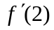= .
3．设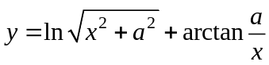，则= 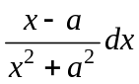 .
4. 函数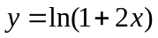，则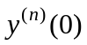= 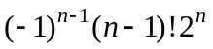 .
5. 曲线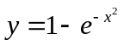的下凸区间是____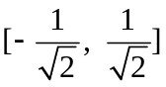_____________________.

二、选择题（共5小题，每小题4分，共20分）
1．设函数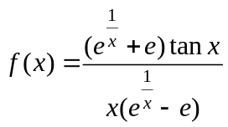，则是的（ C ）．
A．连续点；B．可去间断点；C. 跳跃间断点；D．无穷间断点.
2. 设有二阶连续导数且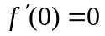，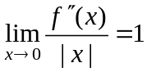，则下列说法正确的是（ B ）．
A．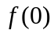不是的极值，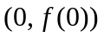不是曲线的拐点；
B．是的极小值；
C．是曲线的拐点；
D．是的极大值.
3. 当时，若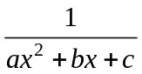与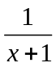为等价无穷小，则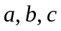之值为（ B ）．
A．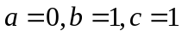； B．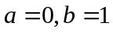,为任意常数；
C．，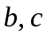为任意常数； D. 均为任意常数.

4. 设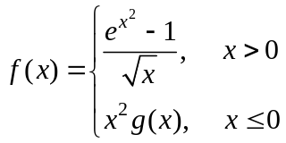，其中是有界函数，则在
本页满分18分
本页得分
处（ D ）.
A．极限不存在；B.极限存在但不连续；C.连续但不可导；D.可导.
5. 设在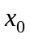可导且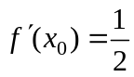，则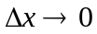时，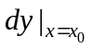是的（ C ）.
A．等价无穷小；B.高阶无穷小；C.同阶但非等价无穷小；D低阶无穷小.

三、计算题（共4小题，每小题5分，共20分）
1. 求极限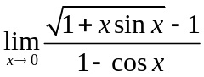.
解：（方法一）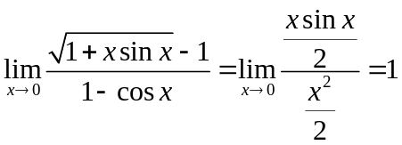；
（方法二）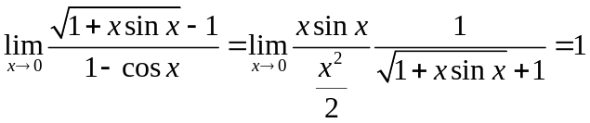；
（方法三）洛比达法则.
2. 设函数由方程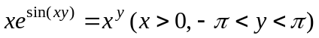确定，求其在处的切线方程.
解：两边取对数得：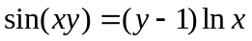，两边对求导，有
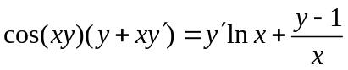，
又由于时，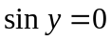，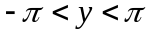，可得，代入得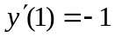，故在处的切线方程为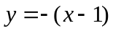，即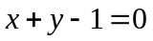.

3. 设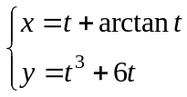，求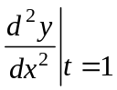.
本页满分10分
本页得分
解：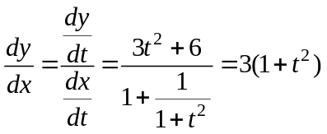；
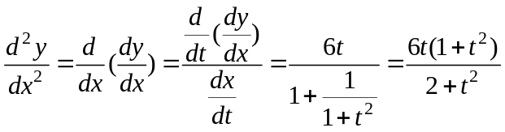，故
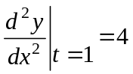.

4. 求极限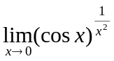.
解：（方法一）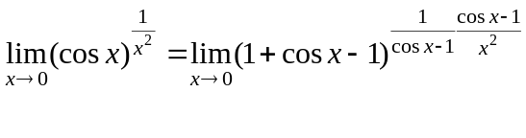
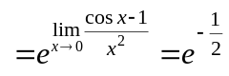；
（方法二）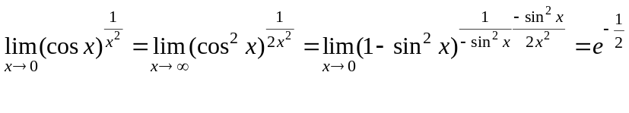；
（方法三）洛比达法则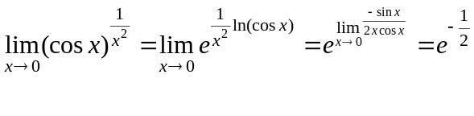.
四、应用题（共3小题，每小题8分，共24分）
本页满分16分
本页得分
1. 已知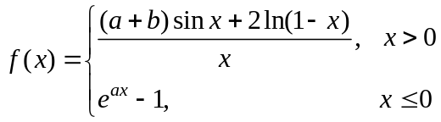在处可导，试求出与.
解：由于在处可导，必连续，故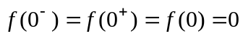，又，
可得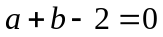，即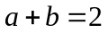；又由于在处可导，则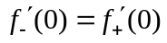，又
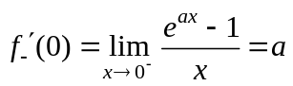，
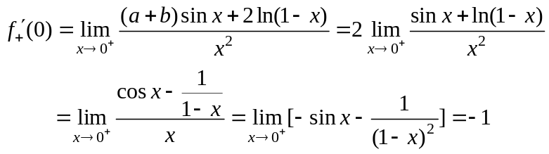，
故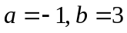.
2. 有一底半径为cm，高为cm的圆锥容器，今以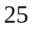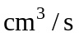自顶部向容器内注水，试求当容器内水位等于锥高的一半时水面上升的速率.
解：设时刻，水的体积，水面半径及水的深度分别为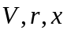，由于
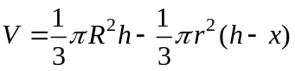，
又从相似三角形可知：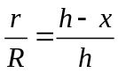，即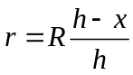，
可得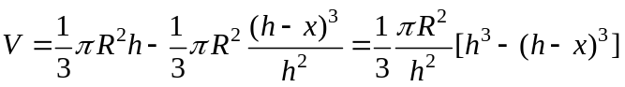，两边对求导，得
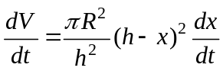，
由已知条件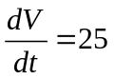，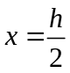，代入得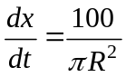，即水面上升的速率为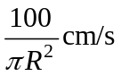.
3. 试讨论方程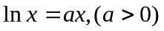有几个实根.
本页满分16分
本页得分
解：令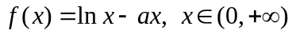，则
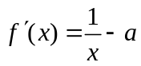，令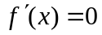，解得驻点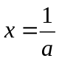，列表如下：

 | 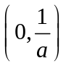 | 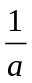 | 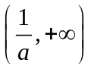
 | + | 0 | —
最大值
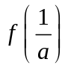
可得，的最大值为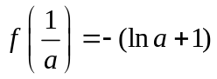，讨论如下：
- 当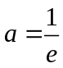时，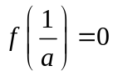，方程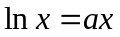有唯一的实根；
- 当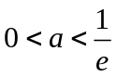时，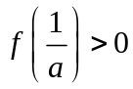，又由于
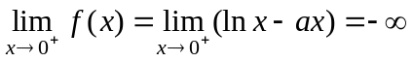；
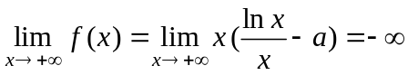，
故方程有两实根，分别位于与内；
当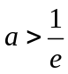时，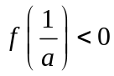，方程没有实根.
五、证明题（共2小题，每小题8分，共16分）
1．设函数在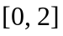上连续，在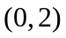内可导，且，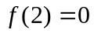，证明：存在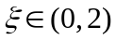，使得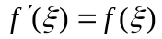.
证明：令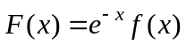，则在上连续，在内可导，且由于，，易得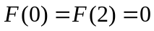，根据罗尔定理，至少存在，使得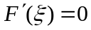，即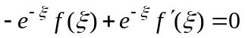，又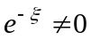，可得.

2．证明：当时，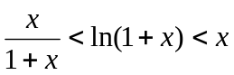.
本页满分8分
本页得分
证明：（方法一）设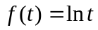，则在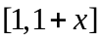上连续，在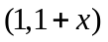内可导，由 Lagrange中值定理，得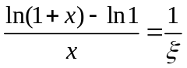，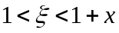，故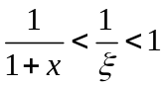，即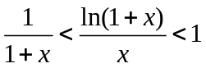，整理得，.
（方法二）：对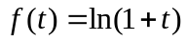在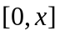上应用Lagrange中值定理.
（方法三）：利用函数的单调性.

